06.08.2018

Die Neue mit der weichen Nase

Am Therapiehof Leila der Rummelsberger Diakonie ist eine Tinkerstute eingezogen – Ehrenamtliche gesucht
Altdorf – Lilli heißt die Neue am Therapiehof Leila des Altdorfer Wichernhauses. Die braune Tinkerstute ist sechs Jahre alt. Für ein Pferd ist das jung, bestes Flegelalter sozusagen. Sandra Uhl, Leiterin des Therapiehofs Leila, hat Lilli mehrere Monate gesucht und in Hannover gefunden. Die Lotte Schopper-Stiftung hat dem Therapiehof Anfang des Jahres 6.000 Euro gespendet. Im Interview gibt die Therapeutin Tipps, wie man eine gute Reitschule findet und worauf beim Pferdekauf achten sollte.
Frau Uhl, warum haben Sie Lilli als Therapiepferd ausgewählt?
Sandra Uhl: Für gute Therapiepferde und Pferde für Anfänger gilt gleichermaßen: Sie müssen vor allem gelassen sein. Damit meine ich, dass sich Lilli nicht so schnell aus der Ruhe bringen lässt. Therapiepferde sollten aufmerksam sein und gerne mit dem Menschen zusammenarbeiten. Und natürlich müssen sie zuverlässig sein. Lilli erhält bei uns noch eine spezielle Ausbildung, damit sie in der Therapie eingesetzt werden kann. Wir üben zum Beispiel, dass Patienten vom Rollstuhl auf das Pferd geliftet werden können. Am Therapiehof Leila werden Menschen mit einer Behinderung durch den Kontakt mit dem Tier körperlich und seelisch gefördert. Die Fachbegriffe lauten Reit- und Hippotherapie.
Wie findet man ein gutes Pferd?
Sandra Uhl: Bei der Suche nach Lilli habe ich viele Verkaufsanzeigen im Internet angeschaut. Wichtige Beschreibungen sind „leicht zu reiten“, „im Gelände brav“ und „im Umgang sehr freundlich“. Auch die Bilder sagen viel aus. Sieht man zum Beispiel einen Reiter mit einem Regenschirm auf dem Pferd sitzen oder steht der Reiter gar auf dem Pferd, dann ist das Tier cool. Auch die Rasse gibt schon Hinweise. In der Regel entspannter sind Rassen, die früher auf dem Feld eingesetzt wurden und die bei Wanderritten zum Einsatz kommen. Spring- oder Dressurpferde eigen sich nicht immer, da sie für die Therapie zu groß sind.
Bieten Sie auch Reitunterricht an?
Sandra Uhl: Nein, dass schaffen Team und Pferde nicht. Wir setzen vier eigene Pferde und vier Privatpferde in den Therapiestunden ein. Wir haben derzeit aber freie Therapieplätze und in unserer Voltigiergruppe können Kinder ohne Behinderung turnen. Wenn sich Lilli so gut weiterentwickelt, werden wir sie zum Voltigieren nehmen können.
Wie findet man einen guten Reitstall?
Sandra Uhl: In einem guten Reitstall haben die Tiere täglich Auslauf und sind in eine Gruppe integriert. Pferde sind Herdentiere. Unsere Tiere leben in einer Gruppe in einem Offenstall. Sie haben einen Unterstand, der gegen Regen und Sonne schützt. Die Pferde sind nicht im Stall eingesperrt, sondern können sich jederzeit im Auslauf frei bewegen. Wenn Tiere artgerecht gehalten werden, sind sie ausgeglichener und entspannter beim Reiten. Weiterhin sollte man zum Beispiel darauf achten, dass jedes Tier einen eigenen passenden Sattel und eine Trense hat. Jedes Pferd sollte auch einen Putzkasten haben. Und natürlich ist wichtig, dass die Tiere in einem guten Allgemeinzustand sind.
Ein eigenes Pferd zu besitzen, ist für viele Mädchen ein Traum und immer mehr Eltern sind bereit, diesen Wunsch zu erfüllen. Worauf sollte man beim Kauf achten?
Sandra Uhl: Viele Eltern, die ihrem Kind den Traum vom eigenen Pferd erfüllen wollen, haben selbst keine Pferdeerfahrung. Dann sollte man sich unbedingt von einem Profi beraten lassen. Ein Tierarzt sollte bestätigen, dass das Tier und besonders der Rücken gesund sind. Es ist sehr wichtig, ein kinderliebes Tier auszuwählen. Unsere Tinkerstute Lilli liebt den Kontakt mit den Mädchen und Jungs. Mensch und Tier sollten zusammenpassen, ich rate zum Beispiel davon ab, ein sportliches Pferd für eine Anfängerin oder einen Anfänger zu wählen. Im schlimmsten Fall ist das Kind überfordert und das Pferd steht nur noch auf der Wiese.
Auch Erwachsene verbringen ihre Zeit gern im Stall. Wie kann man sich bei Ihnen ehrenamtlich engagieren?
Sandra Uhl: Ab September sucht das Team vom Therapiehof Leila der Rummelsberger Diakonie ehrenamtliche Helfer mit Pferdeerfahrung. Die Freiwilligen helfen dabei, die Pferde zu versorgen und für die Therapiestunden vorzubereiten. Weitere Informationen gibt es im Internet unter: http://www.therapiehof-leila.de
Heike Reinhold (4.339 Zeichen)

Kontakt
Telefon 09128 500
presse@rummelsberger.net

Fotos und Bildunterschriften
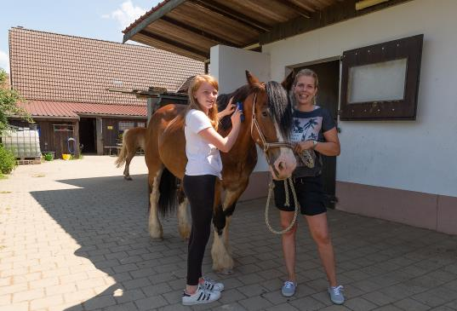
Am Therapiehof Leila der Rummelsberger Diakonie dürfen die Kinder die Pferde unter Anleitung von Sandra Uhl (rechts) putzen und versorgen. Foto: Heike Reinhold
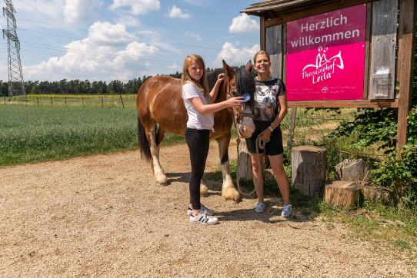
Lilli wohnt seit kurzem auf dem Therapiehof Leila. Sandra Uhl (rechts), Leiterin des Therapiehofs, hat mehrere Monate nach einem passenden Pferd gesucht. Foto: Heike Reinhold

